ผลการปฏิบัติงานประจำเดือน มกราคม 2568
ประจำปีงบประมาณ พ.ศ. 2568
สถานีตำรวจภูธรลับแล

สายงานสืบสวน
วันที่ 10 มกราคม 2568 เวลา 13.30 น. พ.ต.ท.อริญชย์วิธน์ ศิริกาญจนโภคิน รอง ผกก.สส. สภ.ลับแล มอบหมายให้ชุดสืบสวนออกตรวจเยี่ยมบุคคลพ้นโทษ ในพื้นที่ ต.นานกกก อ.ลับแล จ.อุตรดิตถ์
- ได้ในคำแนะนำบุคคลพ้นโทษไม่ให้ยุ่งเกี่ยวกับการกระทำผิดกฎหมายอีก และแนะนำการประกอบอาชีพที่เหมาะสมต่อไป

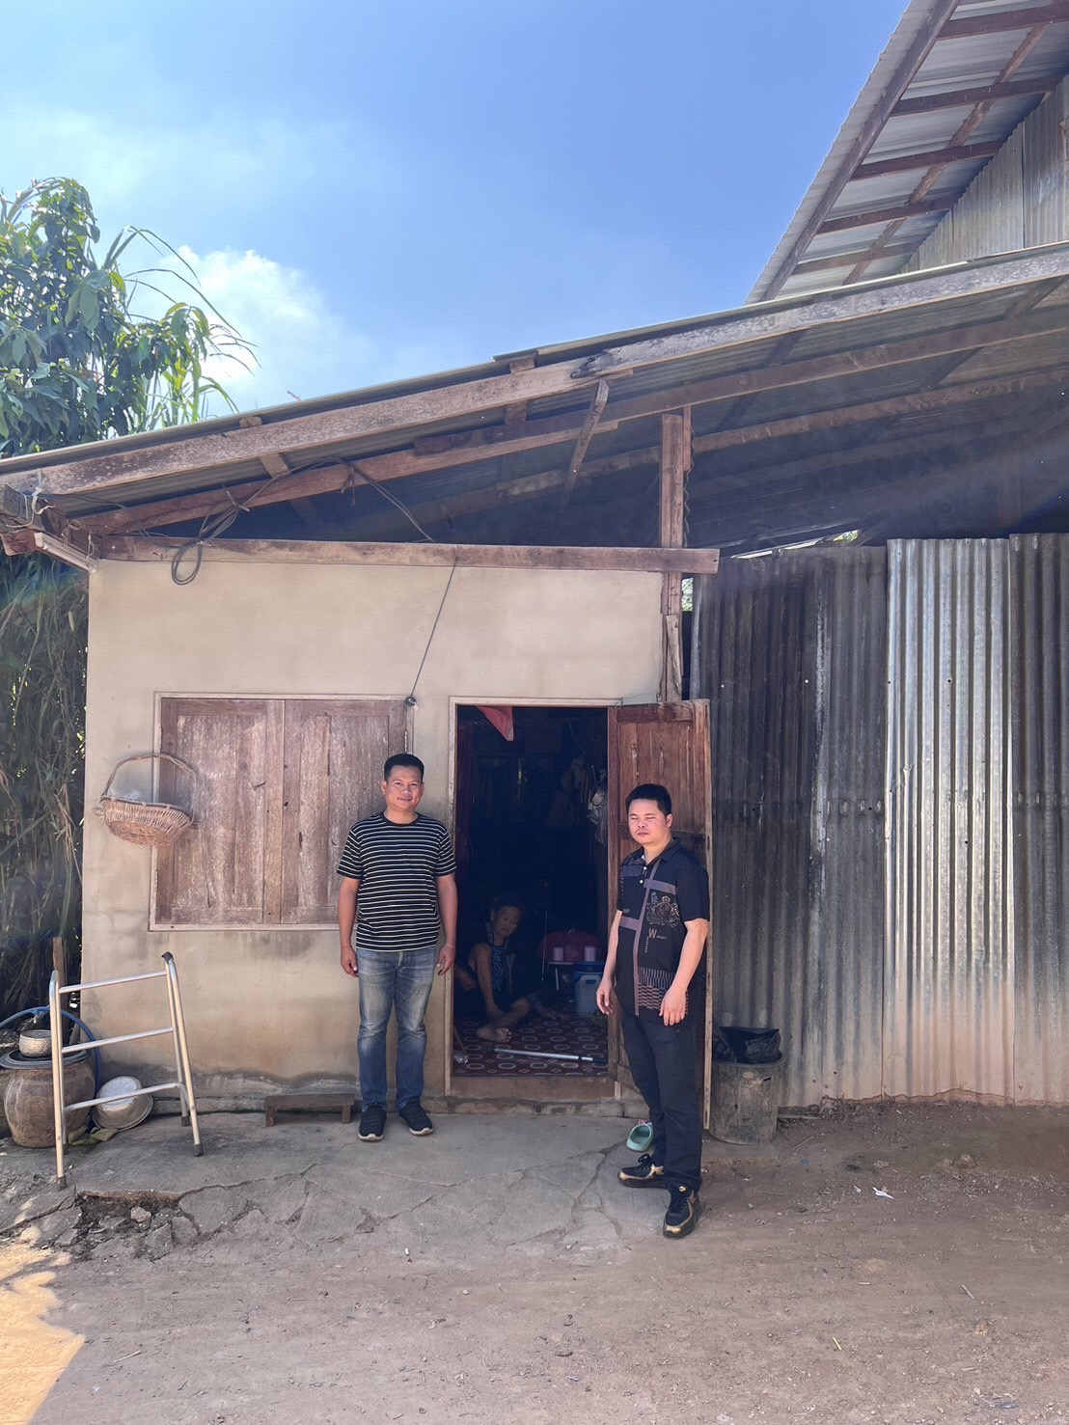
สายงานสืบสวน
วันที่ 15 มกราคม 2568 เวลา 11.30 น. พ.ต.ท.อริญชย์วิธน์ ศิริกาญจนโภคิน รอง ผกก.สส. สภ.ลับแล และ พ.ต.ท.ประพันธ์ ไกรกิจราษฏร์ สว.สส.สภ.ลับแล พร้อมด้วยชุดสืบสวน สภ.ลับแล และเจ้าหน้าที่ศูนย์ดำรงธรรม
อ.ลับแล จ.อุตรดิตถ์ ให้คำปรึกษาข้อกฎหมายกับหนี้นอกระบบกับประชาชน ณ สภ.ลับแล และสามารถช่วยไกล่เกลี่ยหนี้ที่กู้กันมาได้

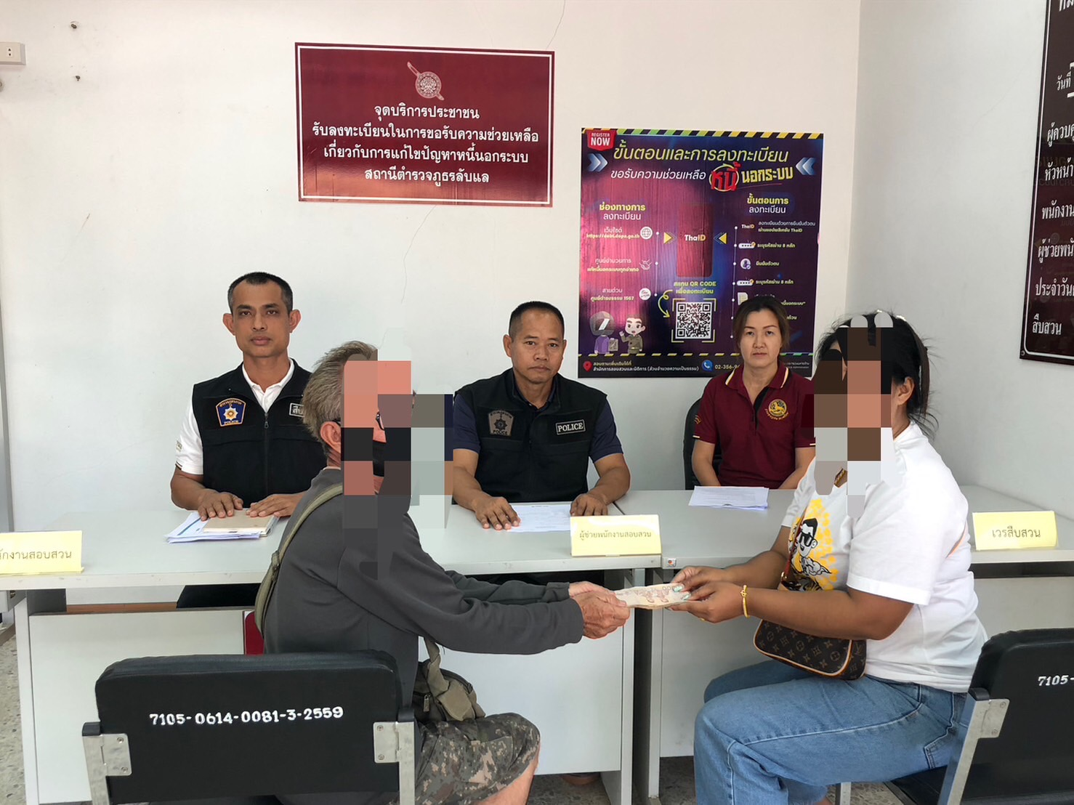

สายงานสืบสวน
วันที่ 21 มกราคม 2568 เวลา 15.00 น. พ.ต.ท.อริญชย์วิธน์ ศิริกาญจนโภคิน รอง ผกก.สส. สภ.ลับแล มอบหมายให้ชุดสืบสวนออกตรวจเยี่ยมบุคคลพ้นโทษ ในพื้นที่ ต.ฝายหลวง อ.ลับแล จ.อุตรดิตถ์
- ได้ในคำแนะนำบุคคลพ้นโทษไม่ให้ยุ่งเกี่ยวกับการกระทำผิดกฎหมายอีก และแนะนำการประกอบอาชีพที่เหมาะสมต่อไป
